CONFLITOS MUNDIAIS: PRINCIPAIS CAUSAS
Segundo a ONU, existem atualmente 30 regiões do mundo com a presença de conflitos armados. A maior parte destes conflitos envolve disputas por território e inclui, dentre as motivações, diferenças étnicas, religiosas e o controle de recursos naturais. Para além dos conflitos em andamento, existem ainda zonas de grande tensão geopolítica, como é o caso da Coreia do Norte e do Irã. Outros casos incluem a presença de movimentos separatistas de intensidade variável, mas que criam instabilidades políticas e econômicas regionais, como os casos do Quebec (Canadá), País Basco e Catalunha (Espanha) e Irlanda do Norte.

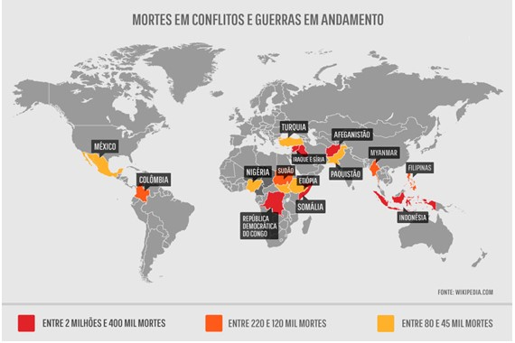

A COREIA DO NORTE E A TENSÃO NUCLEAR
Os testes nucleares da Coreia do Norte, juntamente com a retórica belicosa dos Estados Unidos, deixam a ameaça de guerra na península coreana maior do que nunca na história recente. O sexto teste nuclear de Pyongyang em setembro de 2017 e o alcance crescente dos seus mísseis demonstram uma possível determinação em avançar o seu programa nuclear e poder de destruição intercontinental. O chefe de estado norte-coreano Kim Jung Un acredita que, se abrir mão de seu poder nuclear, corre o risco de ser deposto por forças externas. Ao mesmo tempo, o presidente dos Estados Unidos Donald Trump faz discursos duros e afirma que a Coreia do Norte deve ser impedida a qualquer custo de avançar o seu programa nuclear, e principalmente de ser capaz de atingir a porção continental dos Estados Unidos com um míssil com poder nuclear.
Trump afirma que caso cruze esse limite, Kim Jong Un concluirá que ele pode impedir Washington de proteger os seus aliados e assim estabelecerá as suas exigências – de retirar restrições comerciais a expulsar tropas americanas, até a reunificação da Coreia nos seus próprios termos. Por conta disso, os Estados Unidos estão implementando uma “estratégia de pressão máxima”: cercar o Conselho de Segurança em seções mais sólidas, pressionar a China a tomar mais ações para sufocar a economia do seu vizinho, conduzir grandes simulações navais e das forças aéreas, e sinalizar diretamente ou por meio de aliados do Congresso que o país não teme um confronto militar. Até o momento, Trump está deixando claro que busca a total desnuclearização da Coreia do Norte, o que é algo muito improvável.
Tanto a China quanto a Coreia do Sul apoiam sanções mais rígidas e estão frustrados com Pyongyang na mesma proporção em que temem a possibilidade de uma ação militar dos EUA. O presidente chinês, Xi Jinping, teme o caos trazido pela possibilidade de guerra na península, um regime possivelmente alinhado com os EUA e tropas americanas na sua porta, ele também teme que pressionar Pyongyang possa precipitar uma agitação que poderia atingir a China.
Em maio de 2018, surpreendendo o mundo, Coreia do Norte e Coreia do Sul deram início a conversações de paz, num aceno diplomático incomum no histórico dos dois países rivais. No mesmo mês, os norte-coreanos destruíram algumas de suas áreas de testes nucleares, no que pode ser um sinal de melhora na situação diplomática na península coreana.

A CRISE ROHINGYA: MYANMAR E BANGLADESH
A migração de cerca de 370 mil muçulmanos rohingyas de Mianmar para Bangladesh em meados de 2018 é mais um capítulo de uma história marcada por décadas de perseguições. Cerca de um milhão de pessoas dessa minoria, a maior comunidade no mundo, vivem em Mianmar, país predominantemente budista. A maioria mora de forma precária no Estado de Rakhine, onde tem ocorrido uma tentativa de limpeza étnica por parte do governo de Mianmar.
A crise do povo rohingya é uma das mais longas do mundo e também uma das mais negligenciadas. Em Mianmar eles não tem direito à cidadania, pois são tratados pelo Estado como apátridas. No país, eles são proibidos de se casar ou de viajar sem a permissão das autoridades e não têm o direito de possuir terra ou propriedade. O povo representa cerca de 5% entre 60 milhões de habitantes de Mianmar, e sua origem ainda é amplamente debatida. Por sua parte, eles afirmam serem indígenas do Estado de Rakhine, anteriormente conhecido como Arakan, no oeste do país, mas outros apontam que são, na verdade, muçulmanos de origem bengali que migraram para Mianmar durante a ocupação britânica.
Desde 1948, quando o país se tornou independente, eles têm sido vítimas de tortura, negligência e repressão. Com as dramáticas mudanças políticas e sociais locais nos últimos anos, os ânimos das várias comunidades que habitam o país entraram em ebulição e uma onda de violência e discriminação voltou a emergir contra os rohingyas. Após ter sido governado por uma junta militar por mais de meio século, Mianmar vinha passando por uma transição para a democracia e por melhorias no campo social. Mas a situação não melhorou para os rohingyas. Em 2012, duas ondas de violência, uma em junho e a outra em outubro, orquestradas por grupos extremistas de maioria budista em Rakhine, deixaram cerca de 140 mortos, centenas de casas e edificações muçulmanas destruídas e 100 mil desabrigados. Autoridades e a polícia foram acusadas de não agir para defendê-los.
Tanto as Nações Unidas quanto as organizações de defesa dos direitos humanos pedem que as autoridades de Mianmar revejam a Lei de Cidadania de 1982, de forma a garantir que os rohingyas não continuem sem pátria. Essa é a única maneira, dizem, para combater as raízes da longa discriminação contra essa etnia. Contudo, muitos budistas de Mianmar nem sequer reconhecem o termo rohingya e os chamam de “bengalis muçulmanos” – uma alusão à visão oficial de que os rohingyas são imigrantes de Bangladesh. Com isso, cerca de 800 mil rohingyas de Mianmar não possuem cidadania. E isso colaborou para incentivar os budistas a acreditarem que sua campanha de segregação e expulsão forçada é justificada.

